Titre clair et précis (afin d’identifier) et courte description | Œuvre d’art  Créer une œuvre d’art en utilisant un Sphero
Matière à l’étude | Art visuel – 8e année
Attentes / contenus | Produire diverses œuvres en deux dimensions en appliquant les fondements à l’étude et en suivant le processus de création artistique.  Communiquer son analyse et son appréciation de diverses œuvres d’art en utilisant les termes justes et le processus d’analyse critique.
Compétences globales ciblées | - Analyser et interpréter des œuvres  - Communiquer des informations  - Créativité et innovation  - Élaborer et utiliser des modèles
Déroulement de l’activité | - Présenter des œuvres d’art d’un artiste (ex. Piet Mondrain)  - Analyser et apprécier des œuvres d’artistes  - Créer une œuvre d’art en deux dimensions en s’inspirant des œuvres d’artistes
Matériel | - Sphero (application edu)  - Œuvres d’artistes (ex. : J. Miro, Piet Mondrain…)  - Peinture  - Papier grand format
Feuilles de routes / annexes | Exemples d’œuvre (annexe 1)  Exemple de codage (annexe 2)
Liens possibles avec ressources utilisées | Aucun
Autres détails pertinents | - Fondements à l’étude : ligne (type, direction, qualité) et couleur (primaire, secondaire, nuance, chaude, froide, neutre)
Critères d’évaluation | - Analyser et apprécier des toiles ou des œuvres d’art d’un artiste  - Ressortir les caractéristiques particulières de l’artiste (lignes, couleurs, formes)  - Créer une œuvre en deux dimensions en se référant aux caractéristiques  - Présenter son œuvre en expliquant les différentes caractéristiques reliées à l’artiste

Annexe 1
Exemples d’œuvres de Piet Mondrain
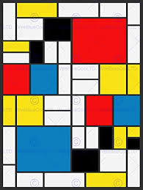
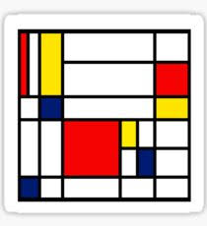

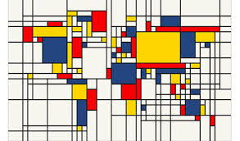
Annexe 2
Exemple d’œuvre et de codage

Petit carré - longueur 30 cm
1 m

1 m



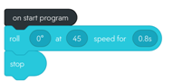
Codage pour tracer les lignes de 1m

Codage pour tracer les lignes de 30 cm

